绘本推荐：肚子里的火车站
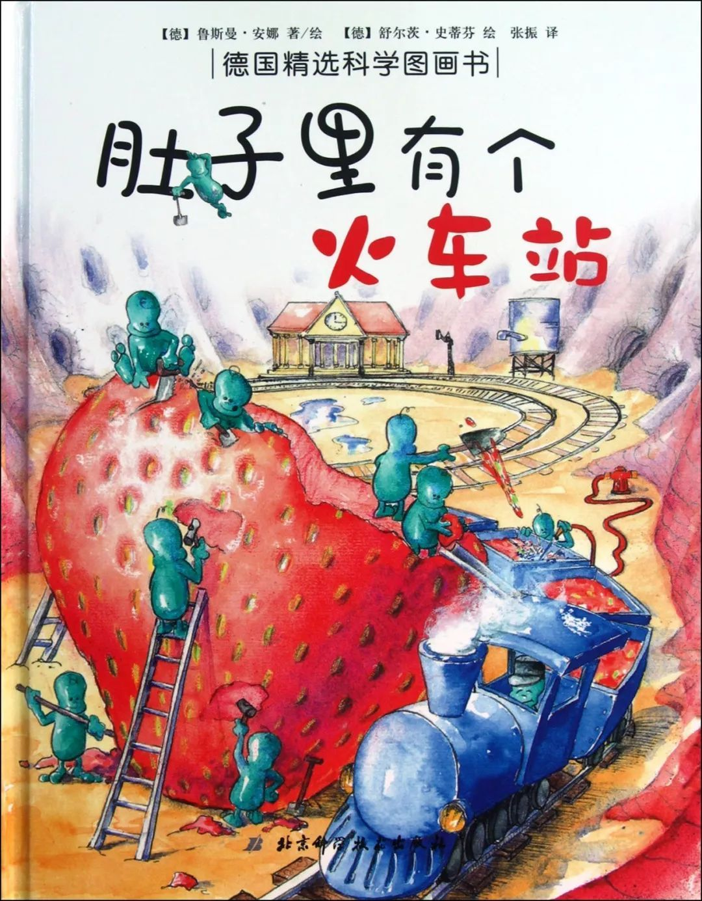
推荐理由：这是一本帮助孩子养成良好饮食习惯的优秀绘本，科普了更多食物消化方面的知识图，好玩又有趣。
绘本简介：茱莉亚吃得太多、太快，所以她的肚子里出事了！饭菜一大块一大块地掉进肚子火车站里，堆得像小山一样高。这可害惨了肚子里的小精灵们，他们冒着被砸晕的危险拼命干活，想把这些食物统统装上火车，送到弯弯曲曲的隧道里去。可是没想到，还有更大的暴风雪在等着他们......

